附件2
面试地点乘车路线及酒店分布
- 交通路线
（一）公交路线：
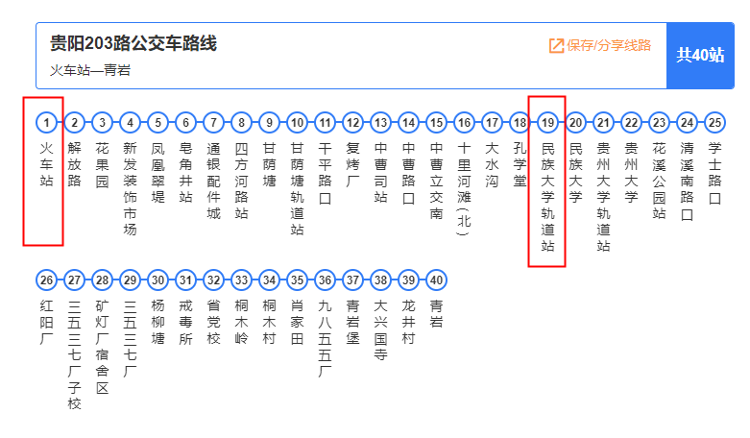1.贵阳火车站：到站台乘坐203路公交车，到贵州民族大学轨道站下车即可。
2.贵阳北高铁站：
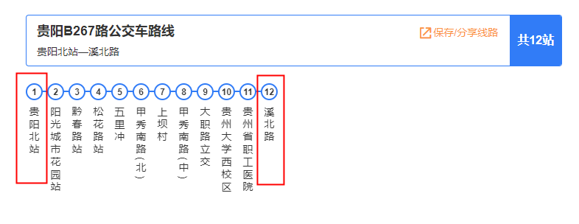方案1：乘坐B267路快速公交车到花溪（溪北路）（终点站）下车,步行至花溪公园站——乘坐248路/203路/202路公交车至民族大学门口下车即可（如图所示）。
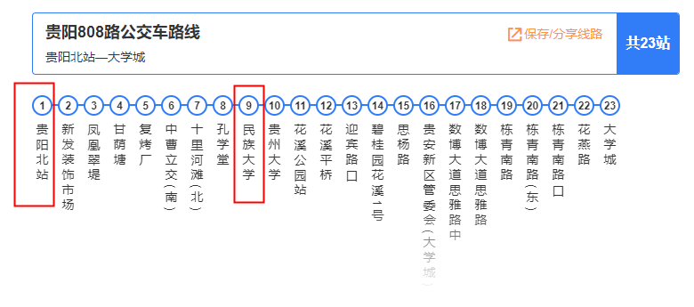方案2：乘坐808路公交车到（民族大学站）下车,步行至贵州民族大学即可（如图所示）。

3.龙洞堡机场：乘坐254路公交车，到贵州民族大学轨道站下车。
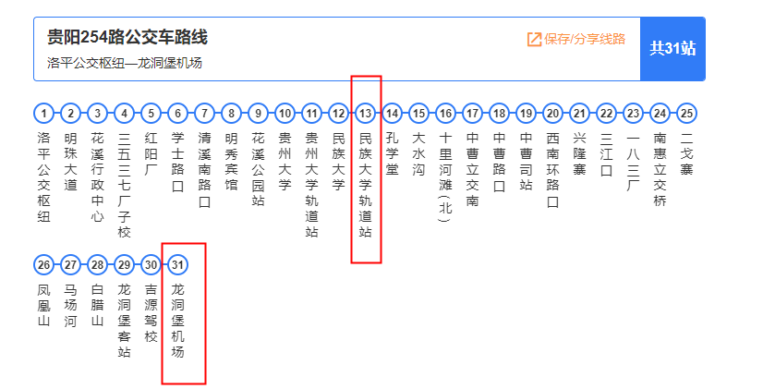4.金阳客车站：
乘坐223路公交车，到大职路立交站下车步行800米或打车至贵州民族大学（如图所示）
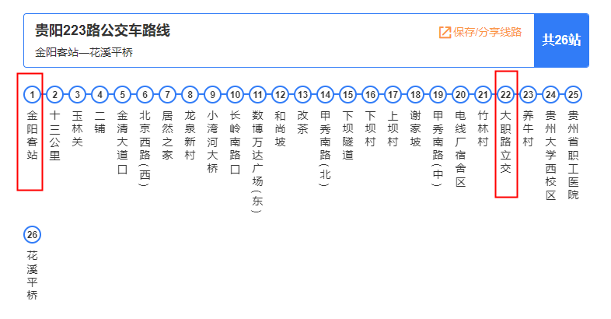

（二）自驾路线
自驾路线(1)：沿花溪大道至贵州族民族大学。
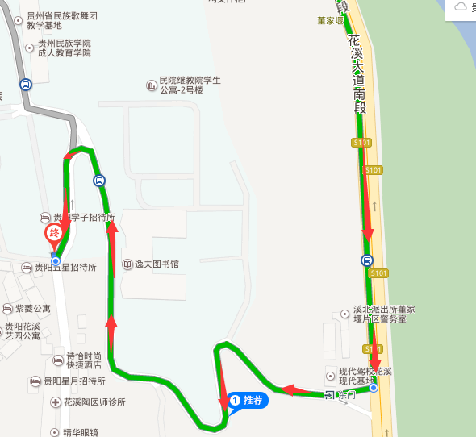
自驾路线(2)：沿花溪二道至贵族民族大学
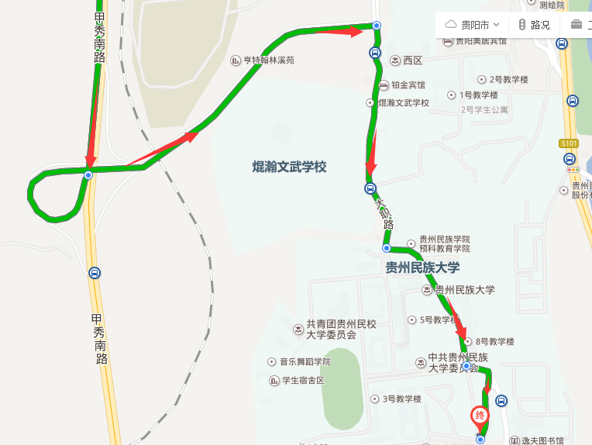
- 附近酒店名称及电话
- 花溪明畔酒店：18786602607
- 舒雅主题酒店：0851-83611115
- 华阳酒店：18286162756
- 芙蓉宾馆：13984376847
- 友缘酒店：15519566354
- 洪贵宾馆：17773910391
- 五星宾馆：15585178903
- 承心宾馆：13511940382
- 星梦缘旅馆：18300885680
- 铂金宾馆：0851-88117799
- 青靖旅馆：14785500699
- 新月儿旅馆：15185120812
- 俊雅酒店：18708500402
- 宜家酒店：0851-83611578
- 迷你时尚公寓：13765847664
- 宜轩商务宾馆：18685169762
- 俊雅酒店：18708500402
- 御熹酒店：15243656066
- 荣桂尧宾馆：15285913360
- 樟园宾馆：0851-88538803
- 沐阳公寓：15185147942
- 迎君来宾馆：13765833092
- 心原宿主题酒店：18586815357
- 艺园公寓酒店：15329016263
- Li家小苑：15286099485
- 高林商务宾馆：18798000731
- 维美嘉宾馆：18786027573
(注：以上宾馆、酒店均在贵州民族大学附近)。

